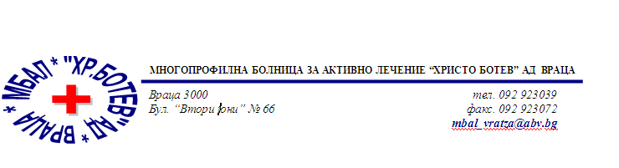

Констативен протокол

За оповестяване на съобщения по реда на чл.18а, ал.10 от АПК

Днес . 07.05.2025г. в присъствието на:
- Д-р Димитър Димитров, Председател на Втори състав на ТЕЛК 0612 към МБАЛ „ Христо Ботев“ АД гр. Враца
- Марина Христова , длъжност, технически сътрудник във Втори състав на ТЕЛК 0612 към МБАЛ „ Христо Ботев“ АД гр. Враца
На основание чл.18а, ал.10 от АПК , на интернет страницата на https://www.mbalvratsa.bg/telk-0612 , за срок от 7 дни се поставят съобщения за следните издадени ЕР на ТЕЛК , които съобщения са неразделна част от този протокол:
ТЕЛК 0612 – невръчени експертни решения:
Съобщение на основание чл.18а, ал.10 от Административнопроцесуалния кодекс относно експертни решения на ТЕЛК 0612 Враца , датата на публикуване
07.05.2026 – Втори състав

1 | Любен Ангелов Колунчев | 90776 44 / 05.03.2026
2 | Вера Димитрова Барзова-Тодоровска | 90780 44 / 05.03.2026
3 | Стойка Кирова Стамова | 90784 44 / 05.03.2026
4 | Съби Николаев Асенов | 90797 45 / 06.03.2026
5 | Венелина Маринова Димитрова | 90859 48 / 11.03.2026
6 | Иван Здравков Димов | 90872 40 / 07.03.2025
7 | Сирма Петрова Бушева | 90908 51 / 16.03.2026
8 | Надка Иванова Шишкова | 90941 52 / 17.03.2026
9 | Атанаска Маринова Миладинова | 90944 52 / 17.03.2026
10 | Красимир Велизаров Велизаров | 90978 54 / 19.03.2026
11 | Васил Кръстев Божинов | 90984 55 / 20.03.2026
12 | Илиан Стефанов Десев | 90992 55 / 20.03.2026
13 | Захарин Илиев Михайлов | 91054 58 / 25.03.2026
14 | Бистра Георгиева Вълкова | 91056 58 / 25.03.2026
15 | Наско Ангелов Маджаров | 91078 59 / 26.03.2026
16 | Диана Венелинова Алайкова-Анастасова | 91085 60 / 27.03.2026
17 | Елица Петрова Петрова | 91092 60 / 27.03.2026
18 | Иван Николаев Георгиев | 91112 61 / 30.03.2026
19 | Александър Атанасов Александров | 91128 62 / 31.03.2026
20 | Георги Димитров Ангелов | 91145 64 / 02.04.2026
21 | Фейме Осман Осман | 91152 64 / 02.04.2026
22 | Валентин Тодоров Асенов | 91159 65 / 03.04.2026
23 | Лозана Павлова Цекова | 91193 68 / 08.04.2026

След изтичане на посочения 7 дневен срок , горе цитираните ЕР на ТЕЛК се считат за връчени .

Председател на 2 – ри състав
/д- р Д. Димитров/

